# Mục tiêu

Luyện tập sử dụng lớp.

# Mô tả

Trong phần này, chúng ta sẽ thiết kế một lớp dành cho việc lập mô hình ngăn xếp.

Ngăn xếp (Stack) là một cấu trúc dữ liệu chứa dữ liệu theo cách thức vào sau, ra trước.

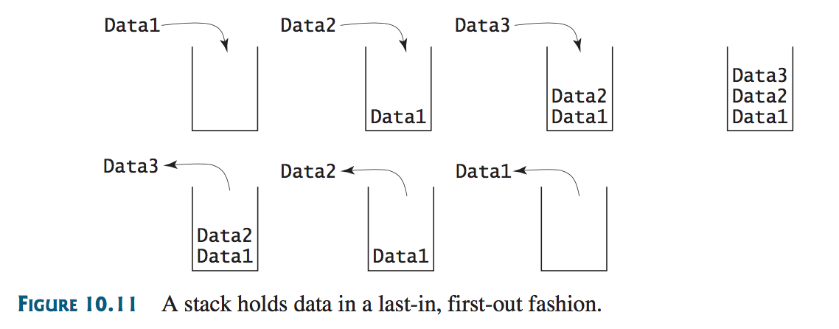

Để đơn giản, trong bài này giả sử ngăn xếp chứa các giá trị int, ta sẽ đặt tên lớp là Stack Of Integers.

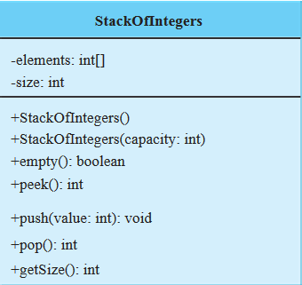

**Mô tả**

- Một mảng để lưu số nguyên trong ngăn xếp.  
- Số lượng các số nguyên trong ngăn xếp.  
- Khởi tạo một ngăn xếp rỗng.  
- Khởi tạo một ngăn xếp rỗng với kích thước xác định.  
- Trả về true nếu ngăn xếp là rỗng.  
- Trả về số nguyên ở đầu ngăn xếp mà không loại bỏ nó khỏi ngăn xếp.  
- Lưu trữ một số nguyên vào đầu ngăn xếp.  
- Loại bỏ số nguyên ở trên cùng của ngăn xếp và trả về nó.  
- Trả lại số phần tử trong ngăn xếp.

# Hướng dẫn

Bước 1: Khai báo lớp StackOfIntegers, viết các hàm khơi tạo

public class StackOfIntegers {  
  
 private int[] elements;  
 private int size;  
 public static final int *DEFAULT_CAPACITY* = 16; //max capacity 16  
  
 //Construct a stack with the default capacity 16  
 public StackOfIntegers() {  
 this(*DEFAULT_CAPACITY*);  
 }  
  
 //Construct a stack with the specified maximum capacity  
 public StackOfIntegers(int capacity) {  
 elements = new int[capacity];  
  
 }  
  
 //Code below here  
}

Bước 2: Viết các hàm mô tả chức năng của một ngăn xếp

//Push a new integer to the top of the stack  
public void push(int value) {  
 if (size >= elements.length) {  
 int[] temp = new int[elements.length * 2]; //double the capacity  
 System.*arraycopy*(elements, 0, temp, 0, elements.length);  
 elements = temp;  
  
 }  
 elements[size++] = value; //add to stack  
}  
  
//Return and remove the top element from the stack  
public int pop() {  
 return elements[--size];  
}  
  
// Return the top element from the stack  
public int peek() {  
 return elements[size - 1];  
}  
  
// Test whether the stack is empty  
public boolean empty() {  
 return size == 0;  
}  
  
// Return the number of elements in the stack  
public int getSize() {  
 return elements.length;  
}

Bước 4: Tạo lớp TestStackOfIntegers để thực thi chương trình và kiểm tra

public class TestStackOfIntegers {  
 public static void main(String[] args) {  
 StackOfIntegers stack = new StackOfIntegers(); // create a stack  
  
 for (int i = 0; i < 10; i++)  
 stack.push(i); //push to stack  
 while (!stack.empty())  
 System.*out*.print(stack.pop() + " "); //pop from stack  
 }  
}

Bước 5: Thực thi chương trình và quan sát kết quả.